Преподаватель: Буряченко И.В.
МДК 01.01 Конструкция, техническое обслуживание и ремонт
транспортного электрооборудования и автоматики
раздел 3 «Электрооборудование транспортных средств»
3ТЭМ 06.10.2021

ИНСТРУКЦИОННАЯ КАРТА
К ПРАКТИЧЕСКОМУ ЗАНЯТИЮ № 16

Тема: Система освещения и световой сигнализации автомобиля.
Учебная цель Закрепить знания по устройству и принципу действия приборов системы освещения и световой сигнализации автомобиля.
Развивающая Развивать практические навыки при выполнении
цель практических заданий.
Воспитательная Воспитывать чувство гордости за избранную профессию,
цель стремиться получать новые знания самостоятельно.
Задача Способствовать формированию профессиональных компетенций после изучения нового лекционного материала.
Продолжительность работы: 80 минут.
Оборудование: Макеты, инструкция по выполнению практической работы, учебник.
Литература: 1. Резник А.М. «Электрооборудование автомобилей» – М: Транспорт. 1990. – 256с.
2. Акимов С.В., Чижков Ю.П. «Электрооборудование автомобилей» - За рулем, 2007 -335 с.

Задание № 1

Используя литературу и наглядные средства изучить:
1. Назначение системы освещения и световой сигнализации автомобиля.
2. Устройство и принцип действия приборов системы освещения и световой сигнализации автомобиля.
3. Характеристики системы освещения и световой сигнализации автомобиля.
4. Принципиальную схему системы освещения и световой сигнализации автомобиля.

Задание № 2

Используя инструкцию к выполнению практического занятия в отчетах отобразить информацию с пунктов определенных в задании 1.

Автоматический корректор фар. Автоматический корректор фар предназначен для автоматической регулировки угла наклона светового пучка фар ближнего и (или) дальнего света в зависимости от загрузки транспортного
средства (ТС). Устройство предназначено для установки на ТС, оборудованные электрокорректором света фар с ручным управлением по однопроводной схеме (см. рис. 1.6). При использовании поставляемого комплекта крепления датчика загрузки задней (передней) оси, устройство может быть установлено на следующие ТС:
– ВАЗ «Калина», Приора, УАЗ «Патриот», Газель;
– Hyundai Elantra J3, Honda Civic 5D, Mitsubishi Lancer 9 поколения, ряд моделей Volkswagen, Skoda;
– другие ТС с однопроводной схемой электрокорректора.
Блок управления устройства устанавливается в салоне ТС и рассчитан на эксплуатацию в условиях умеренного и тропического климата при температуре окружающего воздуха от минус 40 °С до 45 °С и относительной
влажности 90 % при температуре 27 °С.
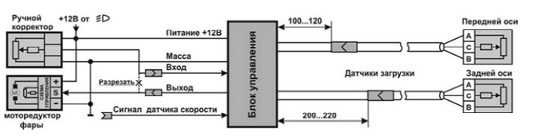
Рис. 1.6. Типовая схема подключения автоматического корректора фар.
Блок управления устройства построен на базе микроконтроллера имеет
следующие особенности:
– возможность автоматической или ручной регулировки угла наклона светового пучка фар;
– простоту настройки устройства;
– электронную защиту от неправильного подключения и нештатных режимов работы;
– звуковую сигнализацию о смене режима работы;
– возможность получения диагностической информации посредством звуковой сигнализации.
По сигналам с датчиков загрузки осей ТС (с датчика загрузки
задней оси при использовании одного датчика) устройство автоматически регулирует угол наклона светового пучка фар. При обнаружении неисправности устройство автоматически переходит в ручной режим управления, сообщая об этом коротким звуковым сигналом.
Положение переключателя корректора света фар определяет рабочий режим устройства:
– «0» – автоматический режим регулировки угла наклона светового пучка фар (в ручном режиме это положение соответствует
максимально поднятому световому пучку фар);
– «промежуточное» – автоматический режим регулировки угла
наклона светового пучка фар, с ручным ограничением верхней границы светового пучка, которая определяется текущим положением
переключателя (также как при ручном управлении);
– «максимальное» – световой пучок от фар опущен максимально
вниз, устройство переходит в ручной режим управления (сигнализация – 1 короткий звуковой сигнал), после которого в промежуточных положениях переключателя устройство управляет углом наклона светового пучка фар в ручном режиме (обратный перевод устройства в автоматический режим производится установкой переключателя в положение «0», подтверждение – 2 или 3 коротких звуковых сигнала).
Для игнорирования быстрых перемещений подвески во время
движения, регулировка угла наклона светового пучка фар производится с усреднением в течение 30 секунд. Работа автоматического корректора фар происходит по такому принципу: сначала устанавливаются моторчики, которые изменяю положение фар, затем происходит установка главного блока управления. Потом в заднюю часть днища автомобиля устанавливается
ультразвуковой датчик, который, улавливая ультразвуковые сигналы, оценивает положение, в котором на данный момент находится
автомобиль, а затем за доли секунды передает информацию на
главный управляющий блок, где и происходит изменение угла
наклона световых пучков фар. Таким образом, устройство работает
по простому принципу, автоматически принимая решение и освобождая водителя от лишних забот. После установки автокорректора его необходимо откалибровать.
Реле поворотов. Система освещения и световой сигнализации предназначена для освещения дороги, передачи информации об автомобиле (габаритных размерах, наличии прицепа и полуприцепа, о предполагаемом
маневре), а также для освещения кабины, приборов, подкапотного
пространства, номерного знака и др. Эта система имеет большое
значение в обеспечении безопасности движения. К приборам системы освещения и световой сигнализации относятся фары головного света, противотуманные фары, прожектор, передние и задние фонари, фонари заднего хода, фонарь освещения номерного знака, указатели поворота, опознавательные фонари автопоезда, лампы освещения шкал приборов, плафон освещения кабины. Данное реле является самым простым и универсальным устройством. Несмотря на то, что это реле на 24 В, его можно использо вать на любых автомобилях, даже если напряжение бортовой сети
12 В. Обычно реле работает сразу, но если нет, достаточно ослабить
пружину реле Р1. Им можно заменить практически любое реле поворотов, как электронное, так и биметаллическое. У электронного контактного прерывателя типа РС951А есть электронная защита от короткого замыкания в цепи нагрузки (рис. 1.7).
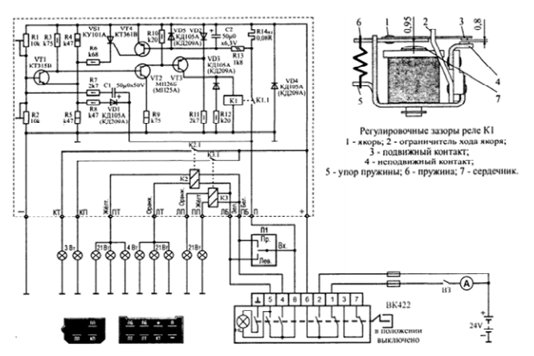
Рис. 1.7. Принципиальная схема реле поворотов РС951А
В случае короткого замыкания падение напряжения на измерительном резисторе будет больше, чем в обычном режиме; каскад, состоящий из транзистора и тиристора, срабатывает и блокирует работу таймера; обмотка К1 обесточится; контакты К1.1 не будут замыкаться и ток в нагрузку не поступит. Чтобы снова включить прерыватель, необходимо устранить неисправность, снять напряжение (для выключения тиристора) и вновь включить питание. Для автомобиля без прицепа выпускается модификация РС951К без обмотки К4 и контактов К4.1. На передней крышке реле установлен один восьмиштеккерный разъем. Двухрежимная сигнализация исключает ослепление водителя автомобиля, движущегося сзади, с ее
помощью в ночное время (при включении габаритных огней) сила света фонарей стоп-сигналов и указателей поворота уменьшилась примерно на 40 %. Технически это осуществлялось подсоединением в цепь ламп указателей поворота и ламп стоп-сигналов резистора, сопротивлением 3,3 Ом. Современные лампы, их обозначение и классификация. Выпускаемые отечественной промышленностью автомобильные лампы имеют обозначения, характеризующие область их применения. В обозначение входит буква А (автомобильная), номинальное напряжение (6, 12 или 24 В) и мощности (в Вт) нитей дальнего и ближнего света (например, А12 – 45+40). Значения мощности следуют одно за другим через знак "+". К перечисленным составляющим обозначения лампы может быть добавлена цифра для указания модификации типа. Световая отдача автомобильных ламп составляет 14–18 лм/Вт при сроке службы 125–200 ч. Увеличить яркость и световую отдачу
ламп накаливания можно за счет повышения температуры вольфрамовой нити. Однако при температуре свыше 2300–2400 °С вольфрам интенсивно испаряется и нить быстро перегорает. Испаряющийся вольфрам оседает на стенках стеклянной колбы и затемняет ее. Рабочая температура нити, составляющая 2700–2900 °С, достигается в лампах с галогенным циклом, что обеспечивает их повышенную (на 50–60 %) световую отдачу. Колба галогенной лампы заполнена инертным газом и небольшим количеством паров йода(рис. 1.8). Частицы вольфрама, осевшие на стенках колбы после испарения с нити накаливания, соединяются с парами йода и образуют йодистый вольфрам. При температуре колбы из кварцевого стекла 600–700 °С йодистый вольфрам испаряется и диффундирует в зону высокой температуры вокруг нити накала, распадается на вольфрам и йод. Вольфрам оседает на нить, а пары йода остаются в газовом пространстве колбы, участвуя в дальнейшей реализации йодного цикла. Большая часть типов ламп, предназначенных для приборов освещения автомобиля, разработана для использования с определенным цоколем. Некоторые лампы имеют идентичные цоколи, однако различия в мощности бывают настолько существенны, что неправильная установка нежелательна. Световая отдача показывает уровень фотометрического КПД лампы и является одним из основных параметров лампы. Для ламп без галогенного эффекта светоотдача находится в пределах 10–18 лм/Вт. Более высокую светоотдачу (22–26 лм/Вт) имеют лампы Н7, HS1 и HS2. Ввиду того, что галогенный эффект предотвращает потемнение, поверхность лампы остается чистой в течение всего срока работы нити накала. Газоразрядная лампа DS2 («Litron») обеспечивает уровень световой отдачи
порядка 85 лм/Вт в целях существенного улучшения характеристик ближнего
света фар (рис. 1.9).
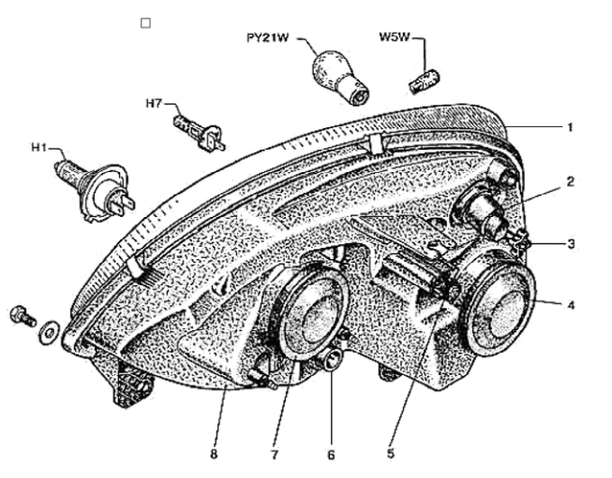
Рис. 1.8. Фара с галогенной лампой:
1 – рассеиватель фары;
2 – патрон лампы указателя поворота;
3 – ручка регулировки горизонтальной плоскости;
4 – крышка лампы ближнего света;
5 –гнездо регулировки горизонтальной плоскости;
6 – разъём проводов;
7 – заглушка лампы дальнего света;
8 – задняя крышка фары.
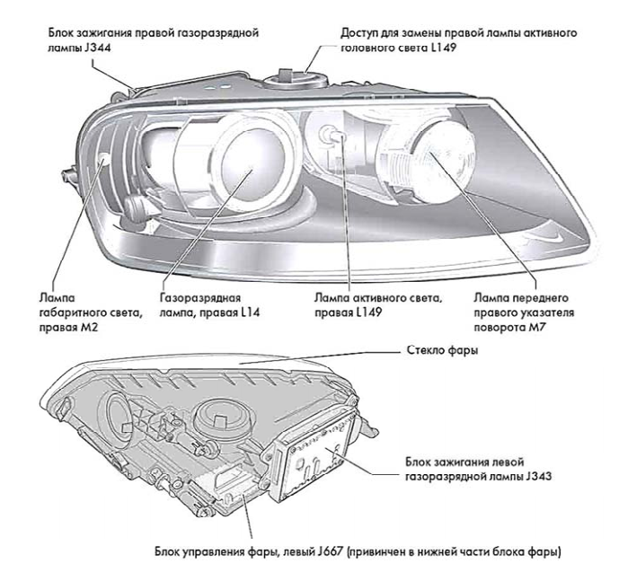
Рис. 1.9. Фара с газоразрядной лампой.

Отчет по практическому занятию записать в рабочей тетради и прислать на электронный адрес: igorburyachenko26@mail.ru
Срок выполнения 06.10.2021

